Конспект
внеклассного мероприятия

Тема: «В стране занимательной математики».

Форма: игра-путешествие.

Цели: а) учить выполнять логические операции;
б) развивать интерес к математике, их математические способности;
в) расширять кругозор учащихся.

Ход урока:

- Орг. момент. Психологический настрой.

Лучики взяли,
К сердцу прижали.
Людям отдали и
Улыбнулись.

- Вступление.

Учитель. Дорогие ребята и уважаемые взрослые! Сегодня, придя к нам в гости, вы
попали в удивительную страну, страну мудрецов, которая носит название
«Заниматика». Кто из вас догадался, какие два слова объединились, чтобы
получилось название этой страны?

Дети. «Заниматика» – это занимательная математика.

Учитель. Правильно.

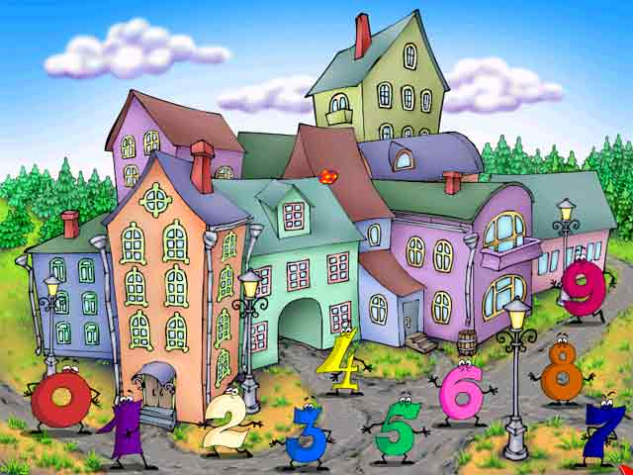

Дети. Конечно, тайны языка

Не все открыли мы пока.
И математики проблемы
Решили, но ещё не все мы.

Выстраиваем цифры в ряд,
Они нам много говорят.
Десять их, но сёстры эти
Сосчитают всё на свете.
Помогут вычесть и сложить
И уравнение решить,
С их помощью определяем меры 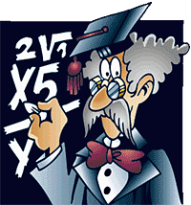
И можем записать примеры.

На математике узнали
Мы то, что раньше не слыхали:
Формула – модель – сравненье
И где ловушка в уравнении.

Учитель. А знаете ли вы ребята, что математика стала наукой только с появлением числа? Ведь поначалу люди не знали ничего о числах и обходились без счёта. В те далёкие времена, когда человек хотел сказать, например, что у него 5 предметов, он говорил так: «Столько же, сколько пальцев на руке». И только по прошествии очень долгого времени люди пришли к пониманию того, что различные группы предметов – «5 пальцев», «5 яблок», «5 домов» - имеют общее свойство – одинаковую численность, которую можно выразить с помощью понятия «5».

Так появились числа.
Но прошло ещё много времени, прежде чем люди научились записывать числа цифрами на бумаге.

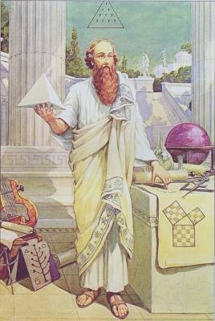

Один из величайших математиков древности Пифагор, живший в Древней Греции, считал, что числа очень важны для жизни людей.

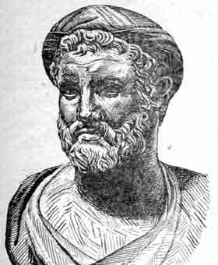
Попробуйте сами прочитать, что он говорил о числах.
ми
ют
уп
ля
ла
ром
чис
рав

«Миром управляют числа».
Учитель. Да, действительно, при помощи чисел мы сможем записать пример, решить задачу, выражать различные величины, сравнивать, производить вычисления и многое другое.
Все эти знания нам пригодятся в нашей игре – путешествии по Стране занимательной математики.
Послушайте правила игры.
Перед вами игровое поле, или , другими словами, карта страны Заниматики. На игровом поле – 6 секторов, 6 различных областей математики, в которых вы должны будете показывать свои знания.
Арифметика
Логика
Конструирование
Экология
Фольклор
Величины

Путеводителем по стране Заниматике будет большой разноцветный куб. Цвет, который выпадает на кубе, указывает на цвет сектора, и игра продолжается. Задания каждого из секторов дадут возможность командам набрать определённое количество очков. Осталось только выбрать название командам, оно тоже должно быть математическим . Для этого нужно отгадать загадки:

Циркуль наш – артист балета. 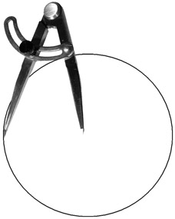
Он исполнит танец этот:
Носочек острый протянул
И в листок его воткнул.
Стал он танец исполнять,
Вторую ножку выставлять.
Карандашный башмачок
Он поставил на листок,
Стал вокруг себя кружиться,
Чтоб его замкнуть границу.
Пока линию не замкнет,
Башмачок не оторвет.



Четыре вершины
В фигуре у нас.
Четыре отрезка
Построим сейчас.
Но только отрезки
Все равной длины.
Четыре угла –
Все прямые они.
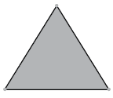

Занимаемся постройкой:
Три угла, вершины три.
Наш дружочек дружит с тройкой,
И сторон в нем тоже три.

- Жеребьёвка.

Для того чтобы определить, какая команда сделает первый ход, вам надо разгадать ребус. Начинает игру та команда, которая выполнит это задание первой.

- Разделы и сектора на карте Заниматики.

Арифметика

Учитель. Это, пожалуй, самая древняя область математики. Вы должны произвести вычисления и, воспользовавшись кодом (ключом к расшифровке), сложить пословицу. Каждый член команды должен решить свои примеры и найти буквы, соответствующие буквы.

1 | 2 | 3 | 4 | 5 | 6 | 7 | 8 | 9 | 10 | 11 | 12 | 13
у | з | а | ь | н | м | к | в | е | т | и | г | б

Без муки
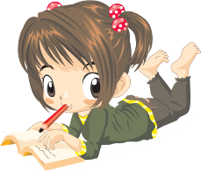

нет науки.

10 + 3 8 – 1 8 – 3
10 – 1 10 + 1 9 – 6
7 – 5 3 + 2 7 – 6
4 + 2 5 + 4 5 + 2
0 + 1 6 + 4 9 + 2

Конструирование

Учитель. Математика – царица всех наук. Один из разделов математики – геометрия. В ней рассматриваются различные геометрические фигуры, способы их построения и измерения.

Учитель. Перечислите геометрические фигуры, которые вы видите:


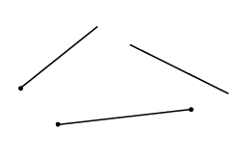

Учитель. Это было задание для всех. А сейчас каждая команда получит конверт, в котором лежит квадрат, но он разрезан на несколько частей. Ваша задача – собрать квадрат, чтобы вам было легче, давайте вспомним его существенные признаки (4 угла, 4 стороны, все стороны равны).

Учитель. Геометрия интересна тем, что здесь можно не только строить, измерять, вычислять, но ещё и фантазировать.
У каждой команды своё название. Сейчас вам предстоит пофантазировать, дорисовать геометрические фигуры, ставшие названиями команд, до известных предметов.
Ученикам выдаётся лист бумаги с изображением круга, квадрата или треугольника, которые нужно дорисовать до известного предмета.
Фольклор.

Учитель. Творчество русского народа тесно связано с математикой. Вы, наверное, знаете, что в старину некоторые числа люди даже наделяли магическими свойствами. Вспомните, какое число в народе считается несчастливым? (Тринадцать).

Учитель. А вот число 7, наоборот, считается счастливым. Народ с большим удовольствием использует его в своих пословицах и поговорках. Назовите пословицы и поговорки с числом «7».

- Семеро с ложкой – один с сошкой.
- Лук – от семи недуг.
- За семью морями.
- Сам не дерусь, а и семерых не боюсь.
- Семи пядей во лбу.
- Седьмая вода на киселе.
- До седьмого пота.
- Семь вёрст до небес.
- За семь вёрст киселя хлебать.
- На седьмом небе от счастья.
- Семеро одного не ждут.
- Семь бед – один ответ.
- Семь раз отмерь – один раз отрежь.
- У семи нянек дитя без глазу.
- Семь пятниц на неделе.
- В осеннее ненастье семь погод во дворе.

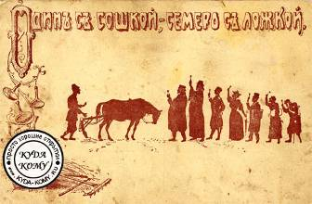

Величины.

Учитель. А сейчас проверим вашу эрудицию. Заполните, пожалуйста, пропуски на карточках, поставьте необходимые числа.
Мы живём в ___________веке. Сейчас ___________год,
месяц ___________, число __________. Часы показывают _______часов, _________минут.
Экология.
Учитель. Вы уже знаете, что математику считают царицей всех наук. Без вычислений трудно представить себе такие науки, как физика, химия, география, астрономия.
А знаете ли вы, что даже такая наука, как экология, которая изучает взаимосвязь живых существ с окружающей средой и человеком, очень тесно связана с математикой? Ведь во всём нужны числовые подсчёты.

17 кг чистого воздуха
необходимо в сутки для дыхания
одного человека.



Человеку в день требуется 2 л воды.

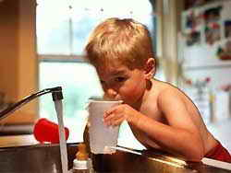

65 ударов в минуту делает
сердце взрослого человека.
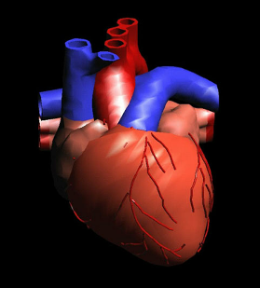

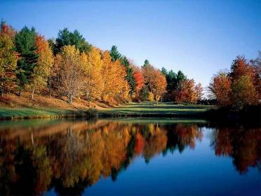

Учитель. Леса называют «лёгкими» нашей планеты, т.к. именно деревья поглощают углекислый газ и вырабатывают кислород.
В отрывке из поэмы Н.А. Некрасова «Саша» описана трагедия вырубаемого леса. Послушайте внимательно этот отрывок и ответьте на вопрос:
- Какие деревья вырубали, сколько их видов названо в стихотворении?

Плакала Саша, как лес вырубали,
Ей и теперь его жалко до слёз.
Сколько тут было кудрявых берёз!
Там из-за старой нахмуренной ели
Красные гроздья калины глядели,
Там поднимался дубок молодой.
Птицы царили в вершине лесной,
Понизу всякие звери таились.
Вдруг мужики с топорами явились –
Лес зазвенел, застонал, затрещал.
Заяц послушал – и вон убежал,
В тёмную нору забилась лисица,
Машет крылом осторожная птица,
В недоуменье тащат муравьи,
Что ни попало, в жилища свои.

- Какие чувства вызвал у вас этот отрывок?
- Какие деревья вырубали, сколько их видов названо в стихотворении?
- А не случится ли так, что по вине людей совсем не останется лесов? Как это предотвратить?

Логика.

Учитель. Это раздел математики, который учит нас строить свои высказывания последовательно, рассуждать и доказывать свои мысли. Вот и сейчас предлагаю командам порассуждать и соединить стрелочками слова «все», «некоторые» с выражениями.

все

а) треугольники имеют три угла;
б) дети учатся в школе;
в) числа двузначные;
г) люди любят шоколад;
некоторые

- Подведение итогов игры.

Учитель. Вот и подошло к концу наше путешествие. Все сектора открыты, все разделы пройдены.
Я уверена, что после такого количества разнообразных заданий вы стали ещё сообразительнее, находчивее, сумели не только проверить, но и углубить свои знания.
Математика – интересная, занимательная и полезная наука. Когда придёт время выбирать профессию, вы поймёте, что нет на Земле такой специальности, где бы вам не пригодились знания по математике.

Подсчёт очков. Награждение команды-победительницы

Всем спасибо за игру!.

